雕幼·采菱园游戏观察记录表格
观察地点 | 小二班建构区 | 观察日期 | 2017.10.25
观察对象 | 蝴蝶组 | 观察者 | 余艳
环境与材料准备：（图文并茂）
- 建构环境
由4x5共30块咖啡色垫子铺成建构区，垫子四周围绕着各种各样的建构材料，每一种材料都有自己的位置，方便孩子们取放。
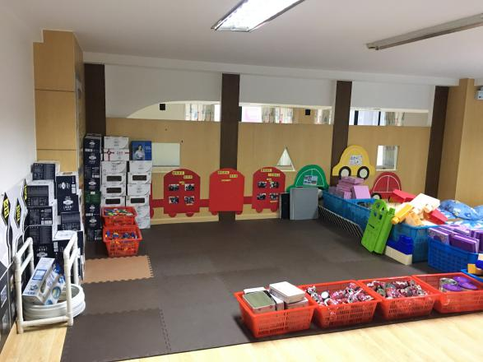
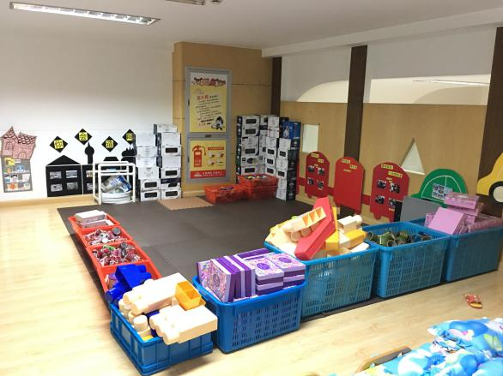
2.材料准备
（1）开放式材料：塑料管子、可用于搭建房屋的小盒子、空易拉罐、纸杯、、空牛奶盒、纸圆筒、塑料水管、塑料圈、铁盒子、奶粉罐
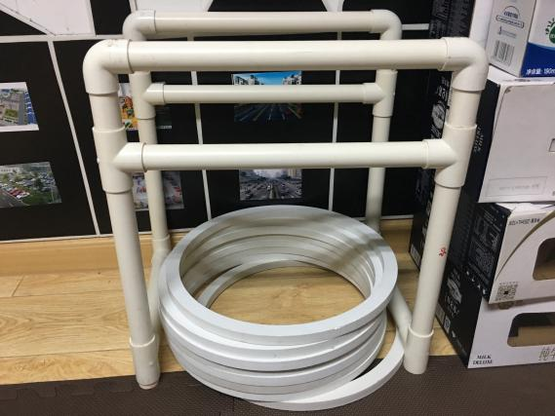
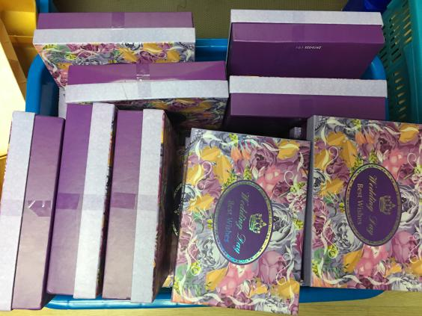
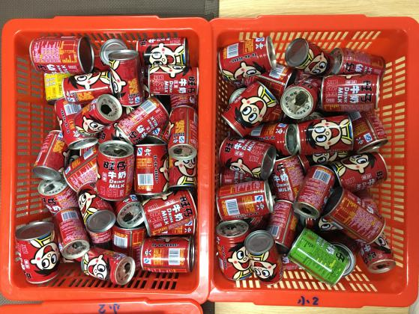
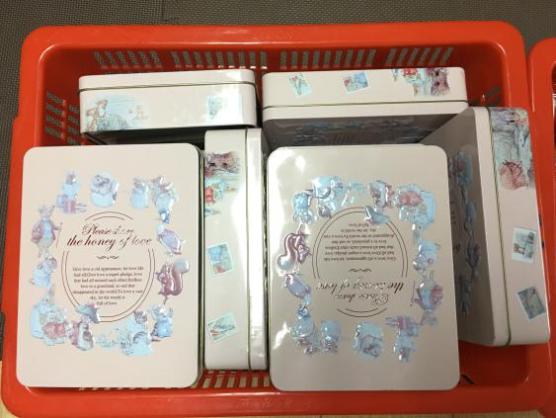

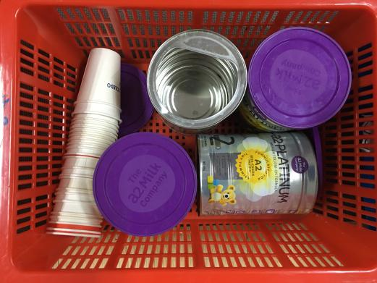
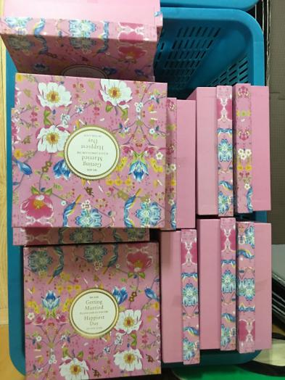
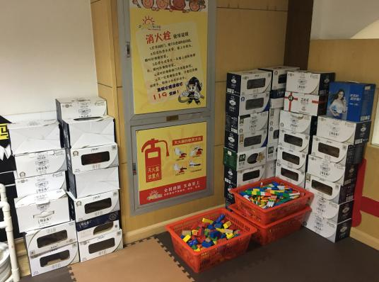
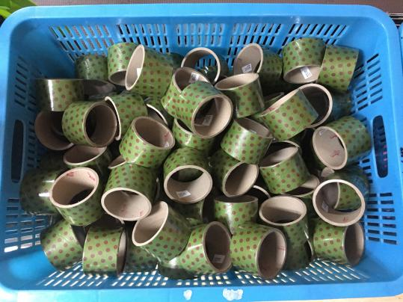
（2）辅助型材料：木头积木、三形扣环、万变旋转、塑料插塑、KT板
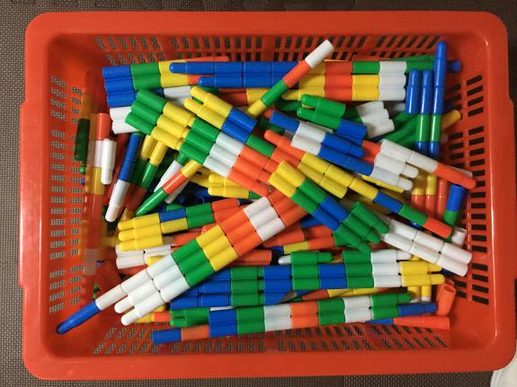
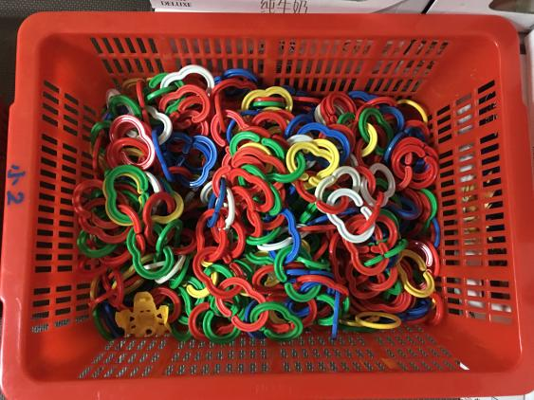
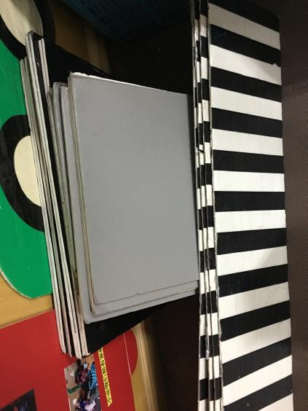
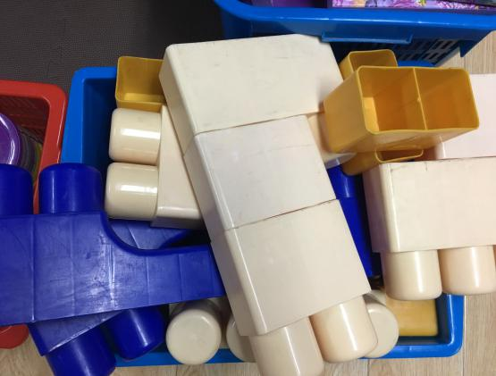

孩子行为：（图文并茂）
上次观察了蝴蝶组的小朋友，这次还是带着这组小朋友到建构区建构，整个过程大概1个小时。在开始游戏之前，我先跟小朋友强调了一遍游戏规则。我这次开始之前还是询问了小朋友的建构目的，问了每个人想搭什么、有没有想选的材料。
开始牛梓洋还是选择了易拉罐，他把易拉罐放在面前排成一排，然后在两个易拉罐中间的上面再放一个易拉罐，一个一个垒高，形成了一个三角形。他搭完了看看四周，又拿了几个易拉罐放在底部的旁边，把本来的作品扩建了一下，然后在上面继续垒高，把刚刚的小三角形搭的更大了。
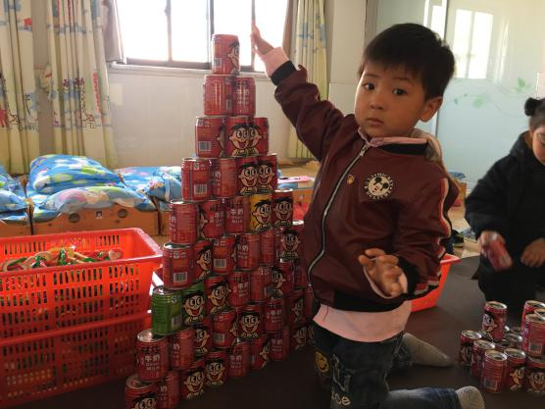
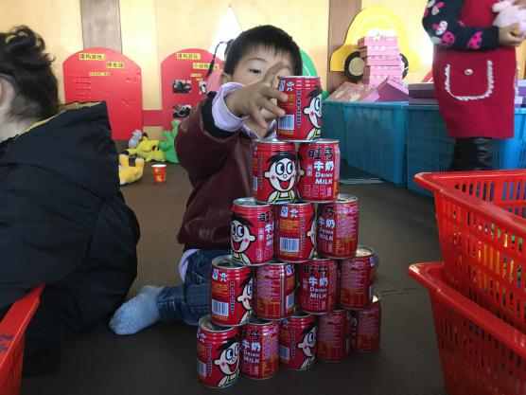
周心怡拿了许多的盒子堆在地上，然后选择了纸筒摆在盒子上面，下面两个，上面一个。我好奇问她这是什么，她说：“这是蛋糕呀，我在卖蛋糕呢！”
扩大
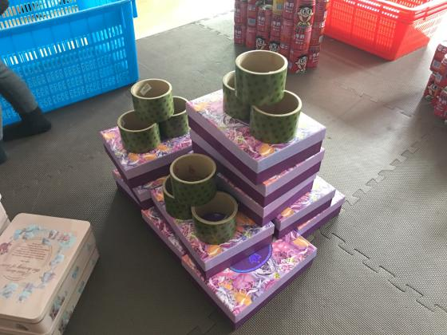
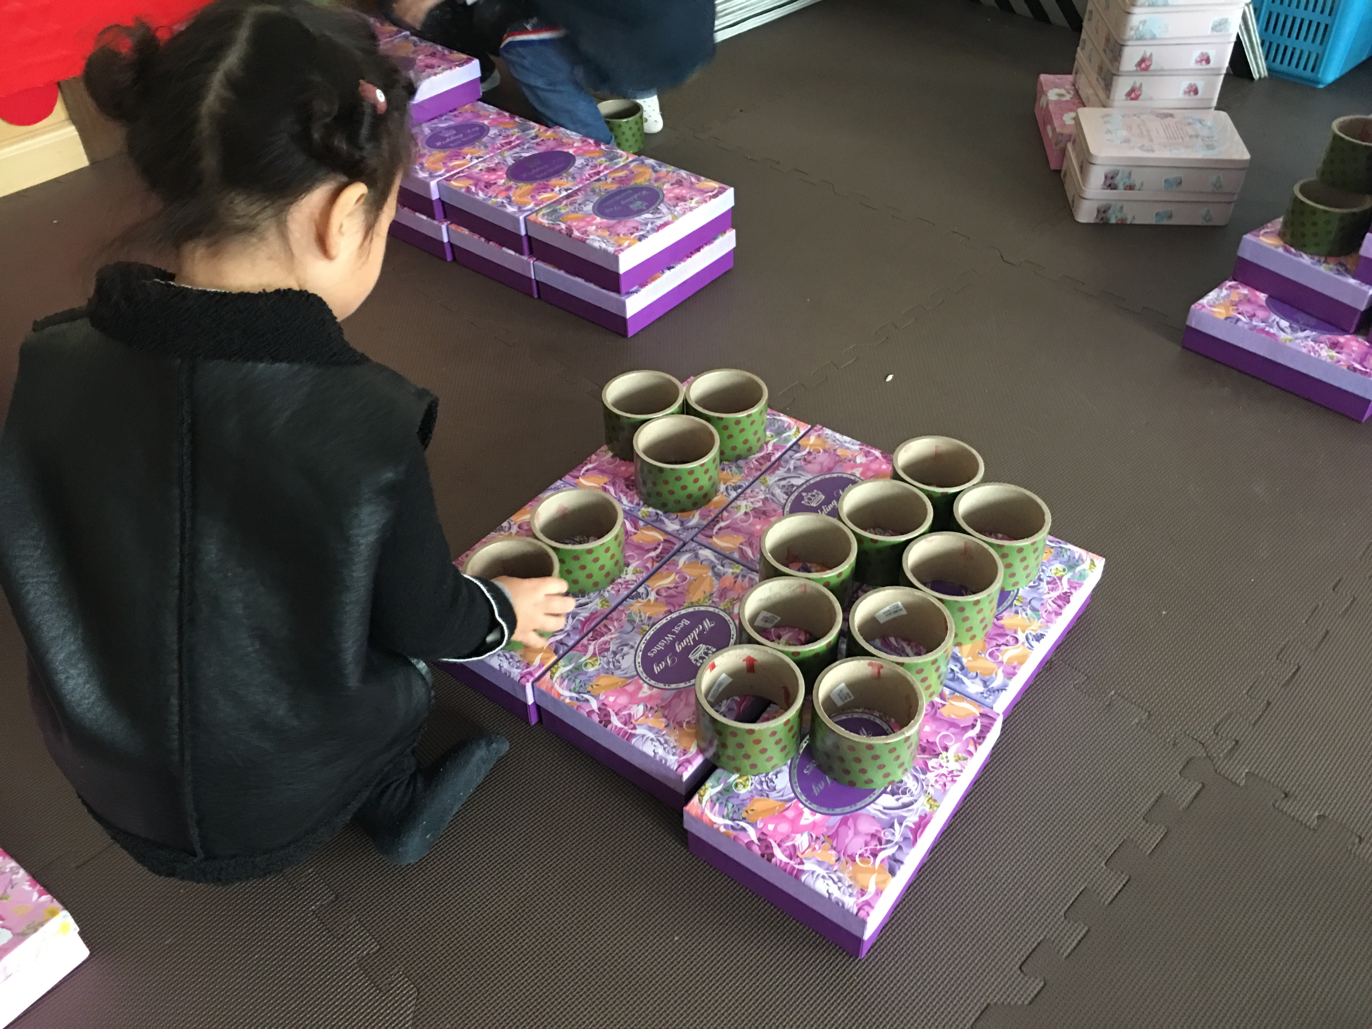
搭了一会，我把小朋友叫到身边，示范一种建构方式给他们看，我让小朋友递给我许多大易拉罐，我在地上平铺成一个长方形，然后在上面放了一块板。在板上四个角各放了两个个叠起来的易拉罐，再在上面放一块板。以此类推，小朋友眼睛看的动都不动，我让他们和我一起来搭这个建筑物，他们都去拿易拉罐来放上来。搭到很高的时候我说差不多了，小朋友够不到了，于是周心怡在顶部堆了三个易拉罐作为结束和装饰。许一诺还想做点装饰，她拿了许多纸筒堆在顶层，周心怡看了也来帮忙一起放。放到后面纸筒都在上面围拢了三层了。
蛋糕
（符号象征）
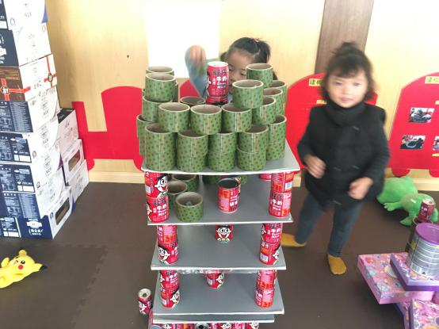
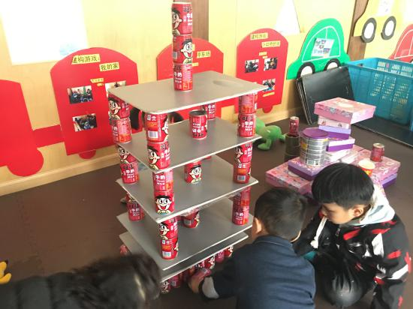
牛梓洋一直搭建的是易拉罐，在看到我刚刚的示范后，他自己去拿了许多纸盒，用我刚刚的方法，在纸盒中间用纸筒隔开，一层一层叠的非常高，都超过了他的头顶。中间还夹杂了一层易拉罐。
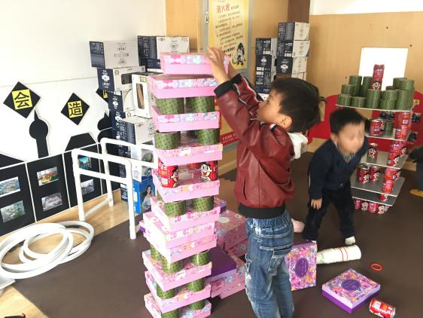
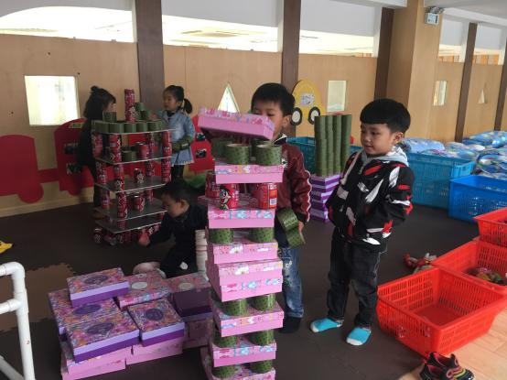
我又带着小朋友用他们很少尝试的牛奶盒在地上围拢成了一个方形，我说：“我们一起来搭一个小兔子的家吧！”小朋友都很乐意，马上帮我一起围拢、垒高。小朋友把房子围得严严实实的，我问：“那小兔子怎么进去呢？”周心怡想了想，把角落的牛奶盒推开了点，空了一个缝当做门。牛梓洋把小兔子放进了家里。
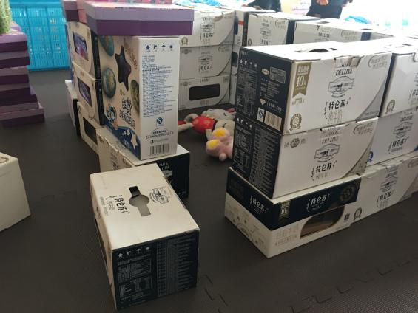
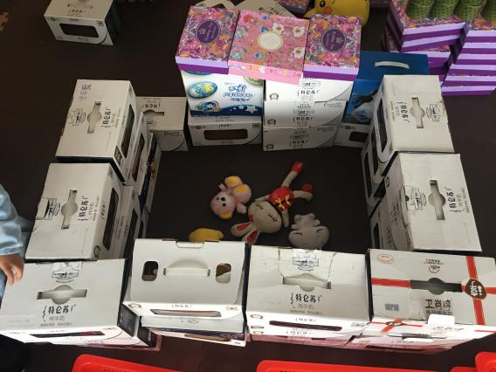
门

分析与调整：
首先牛梓洋小朋友搭建的第一个三角形的建筑处于连接阶段，他每次一次都选择易拉罐不去尝试其他的材料。在后面观察过我的示范后，他主动地去尝试了纸盒和纸筒，并且现学现用了我示范的建构方式，搭建了一座高楼，学习能力很强，而且建构带有目的性，动手能力很高。
而周心怡小朋友用纸筒代替蛋糕，假装开了一个个蛋糕店，在买蛋糕，这就是把建构游戏中与角色游戏结合起来，并且出现了符号象征能力。
在我示范时小朋友时很热情的，他们在帮助我的过程中，与其他小朋友的交流也多了许多，有效加强了小朋友的合作能力与交往能力。并且在后面小朋友自己动脑筋如何完善这个建筑物，这时处于第四阶段：围绕。
在这次的建构活动中，小朋友对于材料的运用明显更加熟悉，接触了更多的材料与建构方式。我觉得老师的指导与参与也是有必要的。
调整：1.多进行几人合作的建构
2.带小朋友多观赏一些不同的建筑作品的图片

